Занятие, посвященное ВСЕМИРНОМУ ДНЮ ПОЧТЫ.

Время проведения: 07 октября

ПЛАН ЗАНЯТИЯ ( краткое содержание)

1. Беседа об истории возникновения и существования почты в мире и в России. (материалы по выбору педагога)
2. Изготовление конвертов. Детям предлагается несколько вариантов конвертов, которые они должны склеить сами (заготовки и технологию изготовления показывает педагог) . По выбранной форме конвертов можно определить некоторые личностные качества детей, например: квадратную форму конверта выберут дети трудолюбивые, треугольная символизирует лидерство, а прямоугольные конверты предпочтут дети неудовлетворенные своим положением в коллективе.
3. Начинаем игру «Письмо другу»: пишем друг другу послание, запечатываем в конверты, выбираем почтальона, который разносит почту по адресам.
4. Подводим итоги: подсчет писем, анализ ситуации, самооценка. 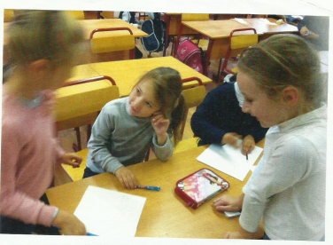

ИТОГИ

Дети узнали историю почтовых отправлений (включены в процесс познавательной деятельности), приняли активное участие в обсуждении. Они постигают основы совместной деятельности, межличностного взаимодействия. Наметились неформальные лидеры (те, кто получил наибольшее количество дружеских писем). Получили дети понятие элементарного анализа и понятия самооценки (обсудили, почему кто-то получает много писем, а кто-то ни одного). Продолжена работа по формированию школьного коллектива.